

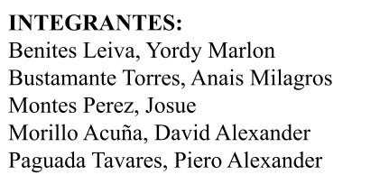

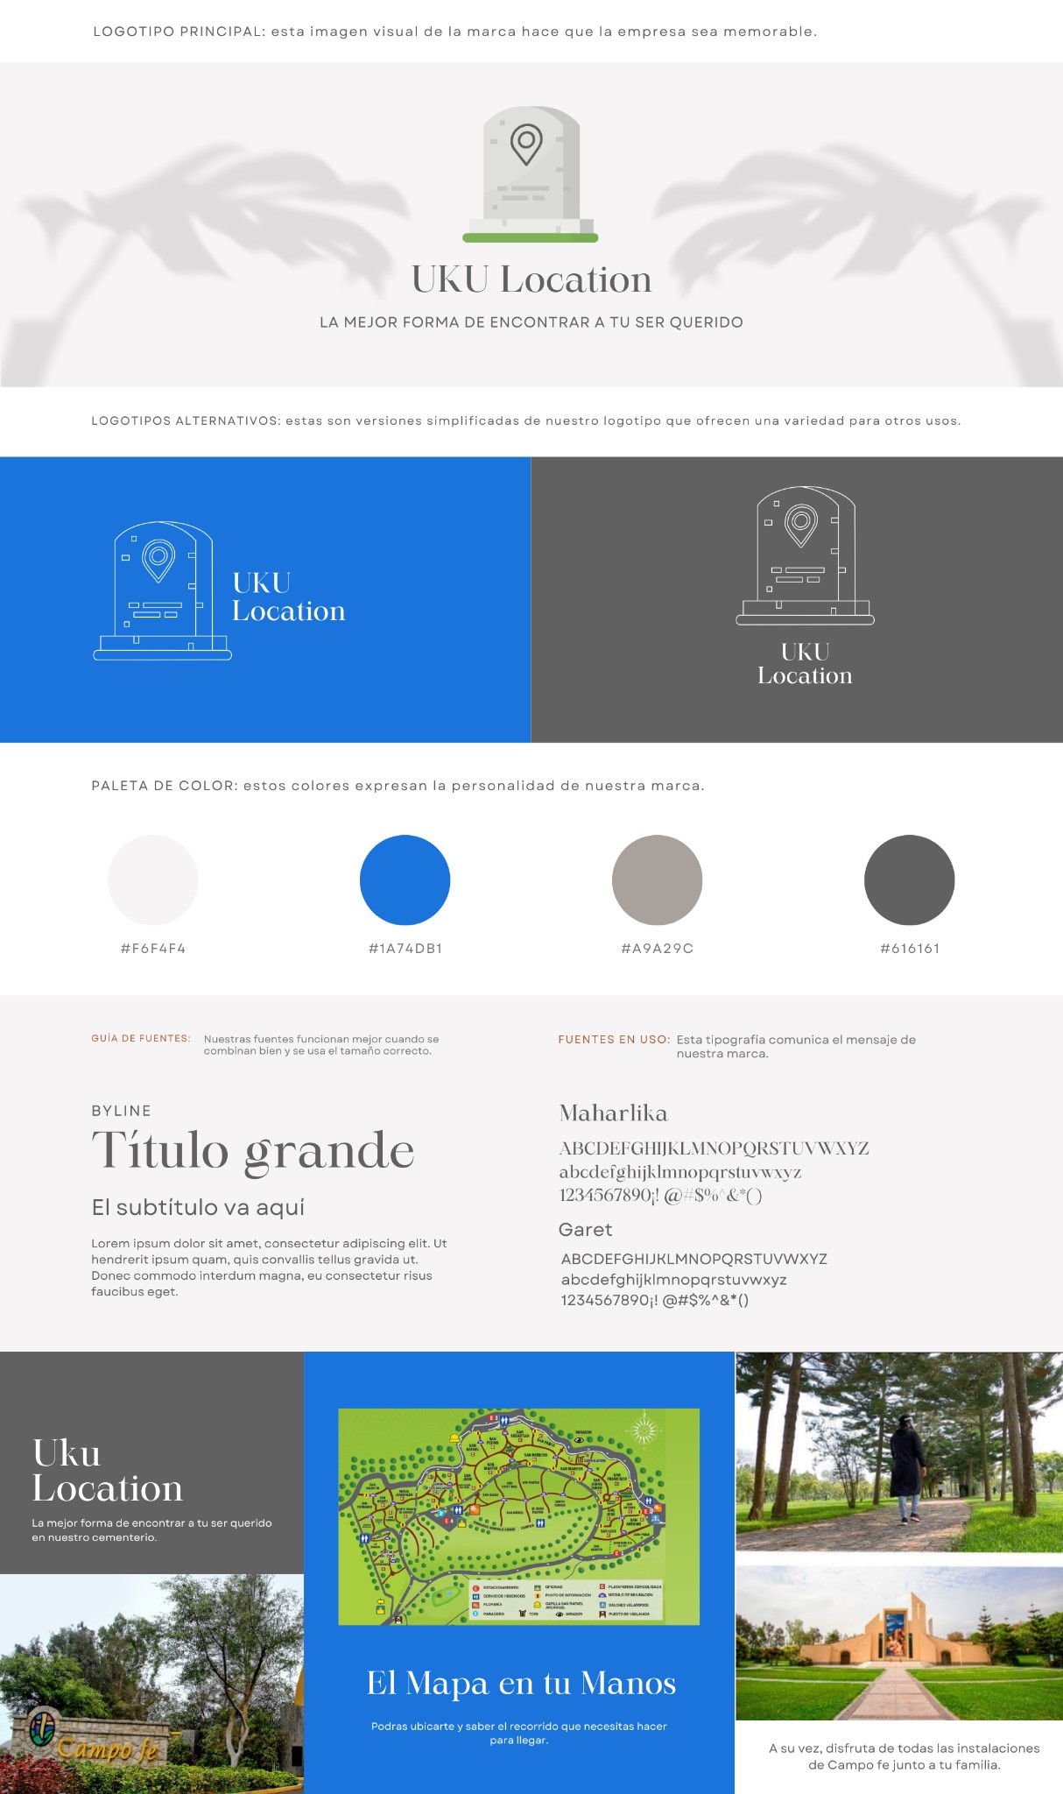

Plantilla

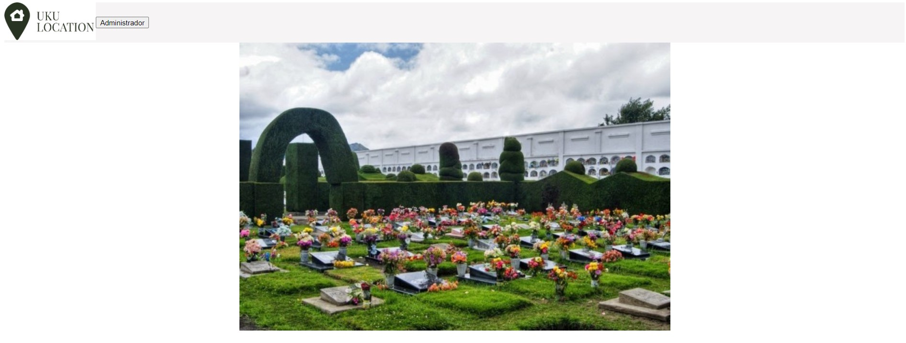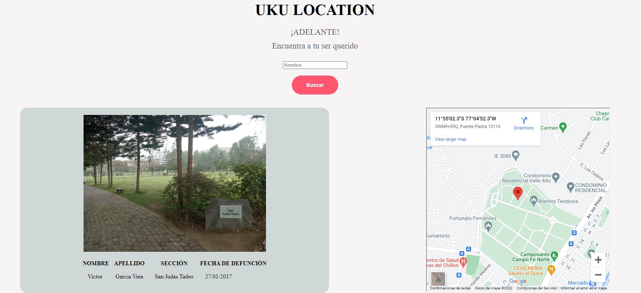

1. Cabecera
2. Imagen principal
3. Título
4. División de información de Búsqueda
5. División de resultados
6. Footer

Imagenes en uso

* **Imagen Principal de páginas**

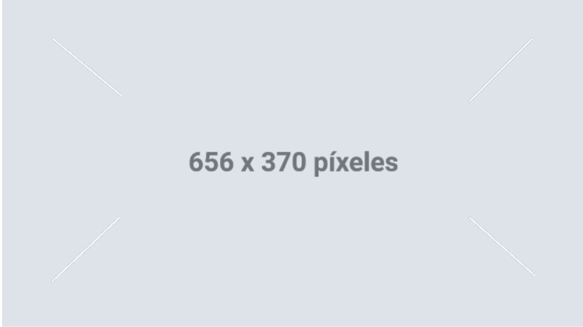

* **Tamaño del contenedor en plataforma ○ 656 x 370 píxeles**
* **Tamaño mínimo permitido en la carga**
  1. **656 x 370 píxeles**

○ Peso mínimo: 150 kb

* **Tamaño máximo permitido en la carga**
  1. **1400 x 785 píxeles**

○ Peso máximo: 5 mb

# ● Imagen cuadrada

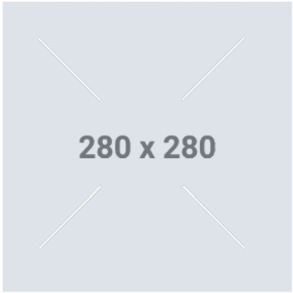

* **Tamaño del contenedor en plataforma ○ 280 x 280 píxeles**
* **Tamaño mínimo permitido en la carga**
  1. **280 x 28 píxeles**

○ Peso mínimo: 60 kb

* **Tamaño máximo permitido en la carga**
  1. **785 x 785 píxeles**

○ Peso máximo: 3 mb

# ● Imagen interna en cards

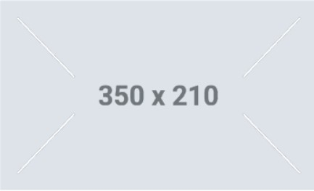

* **Tamaño del contenedor en plataforma**
  1. **350 x 210 píxeles**
* **Tamaño mínimo permitido en la carga**
  1. **350 x 210 píxeles**

○ Peso mínimo: 100 kb

* **Tamaño máximo permitido en la carga**
  1. **785 x 471 píxeles**

○ Peso máximo: 3 mb